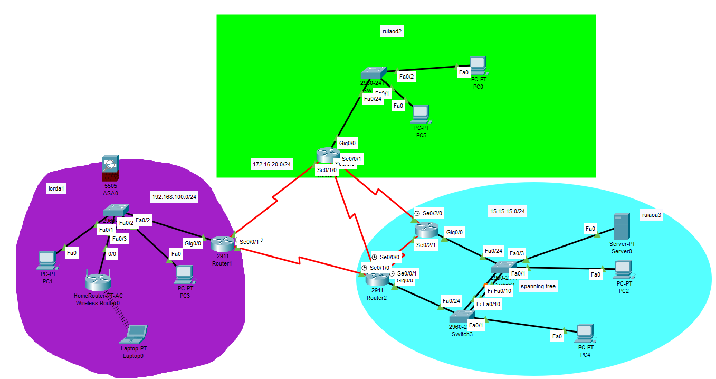

OSPF Konfigurációk Dokumentációja (R0, R1, R2, R3)

Ez a dokumentáció a négy router konfigurációját tartalmazza, amelyeket egy OSPF (Open Shortest Path First) dinamikus routing protokollal konfiguráltunk. Az OSPF célja, hogy a routerek egymás között információkat osszanak meg a hálózaton található elérhető útvonalakról. Az alábbiakban részletes magyarázatot adok a konfigurációk minden egyes részletéről.

**R0 Router Konfigurációja**

A R0 router konfigurációja az alábbi interfészeket és OSPF beállításokat tartalmazza:

interface Gig0/0

ip address 172.16.20.1 255.255.255.0

no shutdown

interface se0/1/0

ip address 192.168.10.1 255.255.255.252

no shutdown

interface se0/0/0

ip address 192.168.10.5 255.255.255.252

no shutdown

interface se0/0/1

ip address 192.168.10.9 255.255.255.252

no shutdown

router ospf 100

network 192.168.10.8 0.0.0.3 area 0

network 192.168.10.4 0.0.0.3 area 0

network 192.168.10.0 0.0.0.3 area 0

network 172.16.20.0 0.0.0.255 area 0

**Magyarázat**

**Interfészek beállítása:**

Gig0/0: A router egyik Ethernet interfésze, amely az 172.16.20.1 IP címet kapja és a 255.255.255.0 alhálózati maszkot. A no shutdown parancs biztosítja, hogy az interfész aktív legyen.

se0/1/0, se0/0/0, se0/0/1: Ezek a soros interfészek, melyek OSPF routerek közötti kapcsolatokat szolgálnak. Minden interfésznek egyedi IP címe és alhálózati maszkja van beállítva. A no shutdown parancs aktiválja őket.

OSPF Konfiguráció:

Az OSPF protokoll a router ospf 100 parancs segítségével kerül aktiválásra, ahol a "100" az OSPF folyamata (process-id).

Az network parancsok azt mondják meg az OSPF-nek, hogy melyik hálózati tartományokat kell hirdetnie és melyik area-ban találhatók. Az itt megadott area 0 az OSPF alapértelmezett backbone area.

**R1 Router Konfigurációja**

interface gig0/0

ip address 192.168.100.1 255.255.255.0

interface se0/0/1

ip address 192.168.10.13 255.255.255.252

interface se0/0/0

ip address 192.168.10.2 255.255.255.252

router ospf 100

network 192.168.10.0 0.0.0.3 area 0

network 192.168.10.12 0.0.0.3 area 0

network 192.168.100.0 0.0.0.255 area 0

**Magyarázat**

**Interfészek beállítása:**

gig0/0: Az Ethernet interfész, amely a 192.168.100.1 IP címet kapja.

se0/0/1 és se0/0/0: Soros interfészek, amelyeket OSPF kapcsolat céljából használunk. Az IP címek és alhálózati maszkok a routerek közötti kommunikációt biztosítják.

OSPF Konfiguráció:

A network parancsokban meghatározott IP tartományok és maszkok segítségével az OSPF táblázatokat frissítjük és a megfelelő hálózati forgalomnak engedjük meg a routerek közötti kommunikációt.

A 192.168.10.0, 192.168.10.12 és 192.168.100.0 hálózatok mindegyike hozzáadódik az OSPF routing táblájához az area 0-ban.

**R2 Router Konfigurációja**

interface gig0/0

ip address 15.15.15.2 255.255.255.0

interface se0/1/0

ip address 192.168.10.14 255.255.255.252

interface se0/0/0

ip address 192.168.10.6 255.255.255.252

interface se0/0/1

ip address 192.168.10.17 255.255.255.252

router ospf 100

network 192.168.10.16 0.0.0.3 area 0

network 192.168.10.12 0.0.0.3 area 0

network 192.168.10.4 0.0.0.3 area 0

network 15.15.15.0 0.0.0.255 area 0

**Magyarázat**

**Interfészek beállítása:**

gig0/0: Az 15.15.15.2 IP címet kapja a router, amely egy másik alhálózatot reprezentál.

se0/1/0, se0/0/0, se0/0/1: Soros interfészek, amelyek segítségével a router az OSPF protokollt kommunikálja a többi routerrel.

OSPF Konfiguráció:

A network parancsok itt is a megfelelő hálózatokat hozzák létre az OSPF adatbázisában, és mindegyik a backbone area (area 0) része.

**R3 Router Konfigurációja**

interface gig0/0

ip address 15.15.15.1 255.255.255.0

interface se0/2/0

ip address 192.168.10.10 255.255.255.252

interface se0/2/1

ip address 192.168.10.18 255.255.255.252

router ospf 100

network 192.168.10.16 0.0.0.3 area 0

network 192.168.10.8 0.0.0.3 area 0

network 15.15.15.0 0.0.0.255 area 0

**Magyarázat**

**Interfészek beállítása:**

gig0/0: Az 15.15.15.1 IP című interfész, amely a hálózat egyik elemét képviseli.

se0/2/0, se0/2/1: Az OSPF routerek közötti kapcsolatot biztosítják.

OSPF Konfiguráció:

A network parancsok hozzáadják a különböző hálózatokat az OSPF routing táblához. Az area 0-ban szereplő alhálózatok segítik a routerek közötti adatforgalmat.

Összegzés

Az OSPF egy dinamikus routing protokoll, amely lehetővé teszi a routerek számára, hogy automatikusan felfedezzék az elérhető útvonalakat a hálózaton belül.

A fenti konfigurációk alapján az OSPF-t minden routeren engedélyeztük, és különböző network parancsok segítségével meghatároztuk, hogy mely hálózatok és interfészek tartoznak hozzá az area 0-hoz.

Mivel az OSPF alapértelmezett backbone-ja az area 0, ez biztosítja, hogy a routerek hatékonyan kommunikáljanak egymással és frissítsék routing tábláikat, amikor új információkat kapnak az OSPF szomszédos routerektől.

**

**-Eszközbeszerzési Költségvetés Telephelyenként**

**Lila Telephely**

* **1 db Cisco 2911 Router: 222,000 HUF**
* **2 db Személyi Számítógép: 222,000–592,000 HUF (egyenként 111,000–296,000 HUF)**
* **1 db Home Router: 37,000 HUF**
* **1 db Laptop: 185,000–555,000 HUF**
* **1 db Cisco ASA Szerver: 1,000,000 HUF**
* **1 db Cisco 2960 Kapcsoló: 148,000–296,000 HUF**

**Összesen: 888,000–1,998,000 HUF**

**Zöld Telephely**

* **1 db Cisco 2911 Router: 222,000 HUF**
* **2 db Személyi Számítógép: 222,000–592,000 HUF**
* **1 db Cisco 2960 Kapcsoló: 148,000–296,000 HUF**

**Összesen: 592,000–1,110,000 HUF**

**Kék Telephely**

* **2 db Cisco 2960 Kapcsoló: 296,000–592,000 HUF**
* **2 db Cisco 2911 Forgalomirányító: 444,000 HUF**
* **2 db Személyi Számítógép: 222,000–592,000 HUF**
* **1 db Szerver: 185,000–555,000 HUF**

**Összesen: 1,147,000–2,183,000 HUF**

**Összefoglaló**

* **Lila Telephely: 888,000–1,998,000 HUF**
* **Zöld Telephely: 592,000–1,110,000 HUF**
* **Kék Telephely: 1,147,000–2,183,000 HUF**

**Az összes telephely eszközbeszerzési költsége összesen: 2,627,000–5,291,000 HUF.**